Домашнее задание для 3 ДОП, от 8.04.23.
- Новая тема: "Гармонические обороты".
Перепешите себе в тетрадь по теории.
- Плагальный оборот (TST);
- Автентический оборот (TDT);
- Полный оборот (TSDT).
Пример построения смотрите в нотной тетради:
C-dur
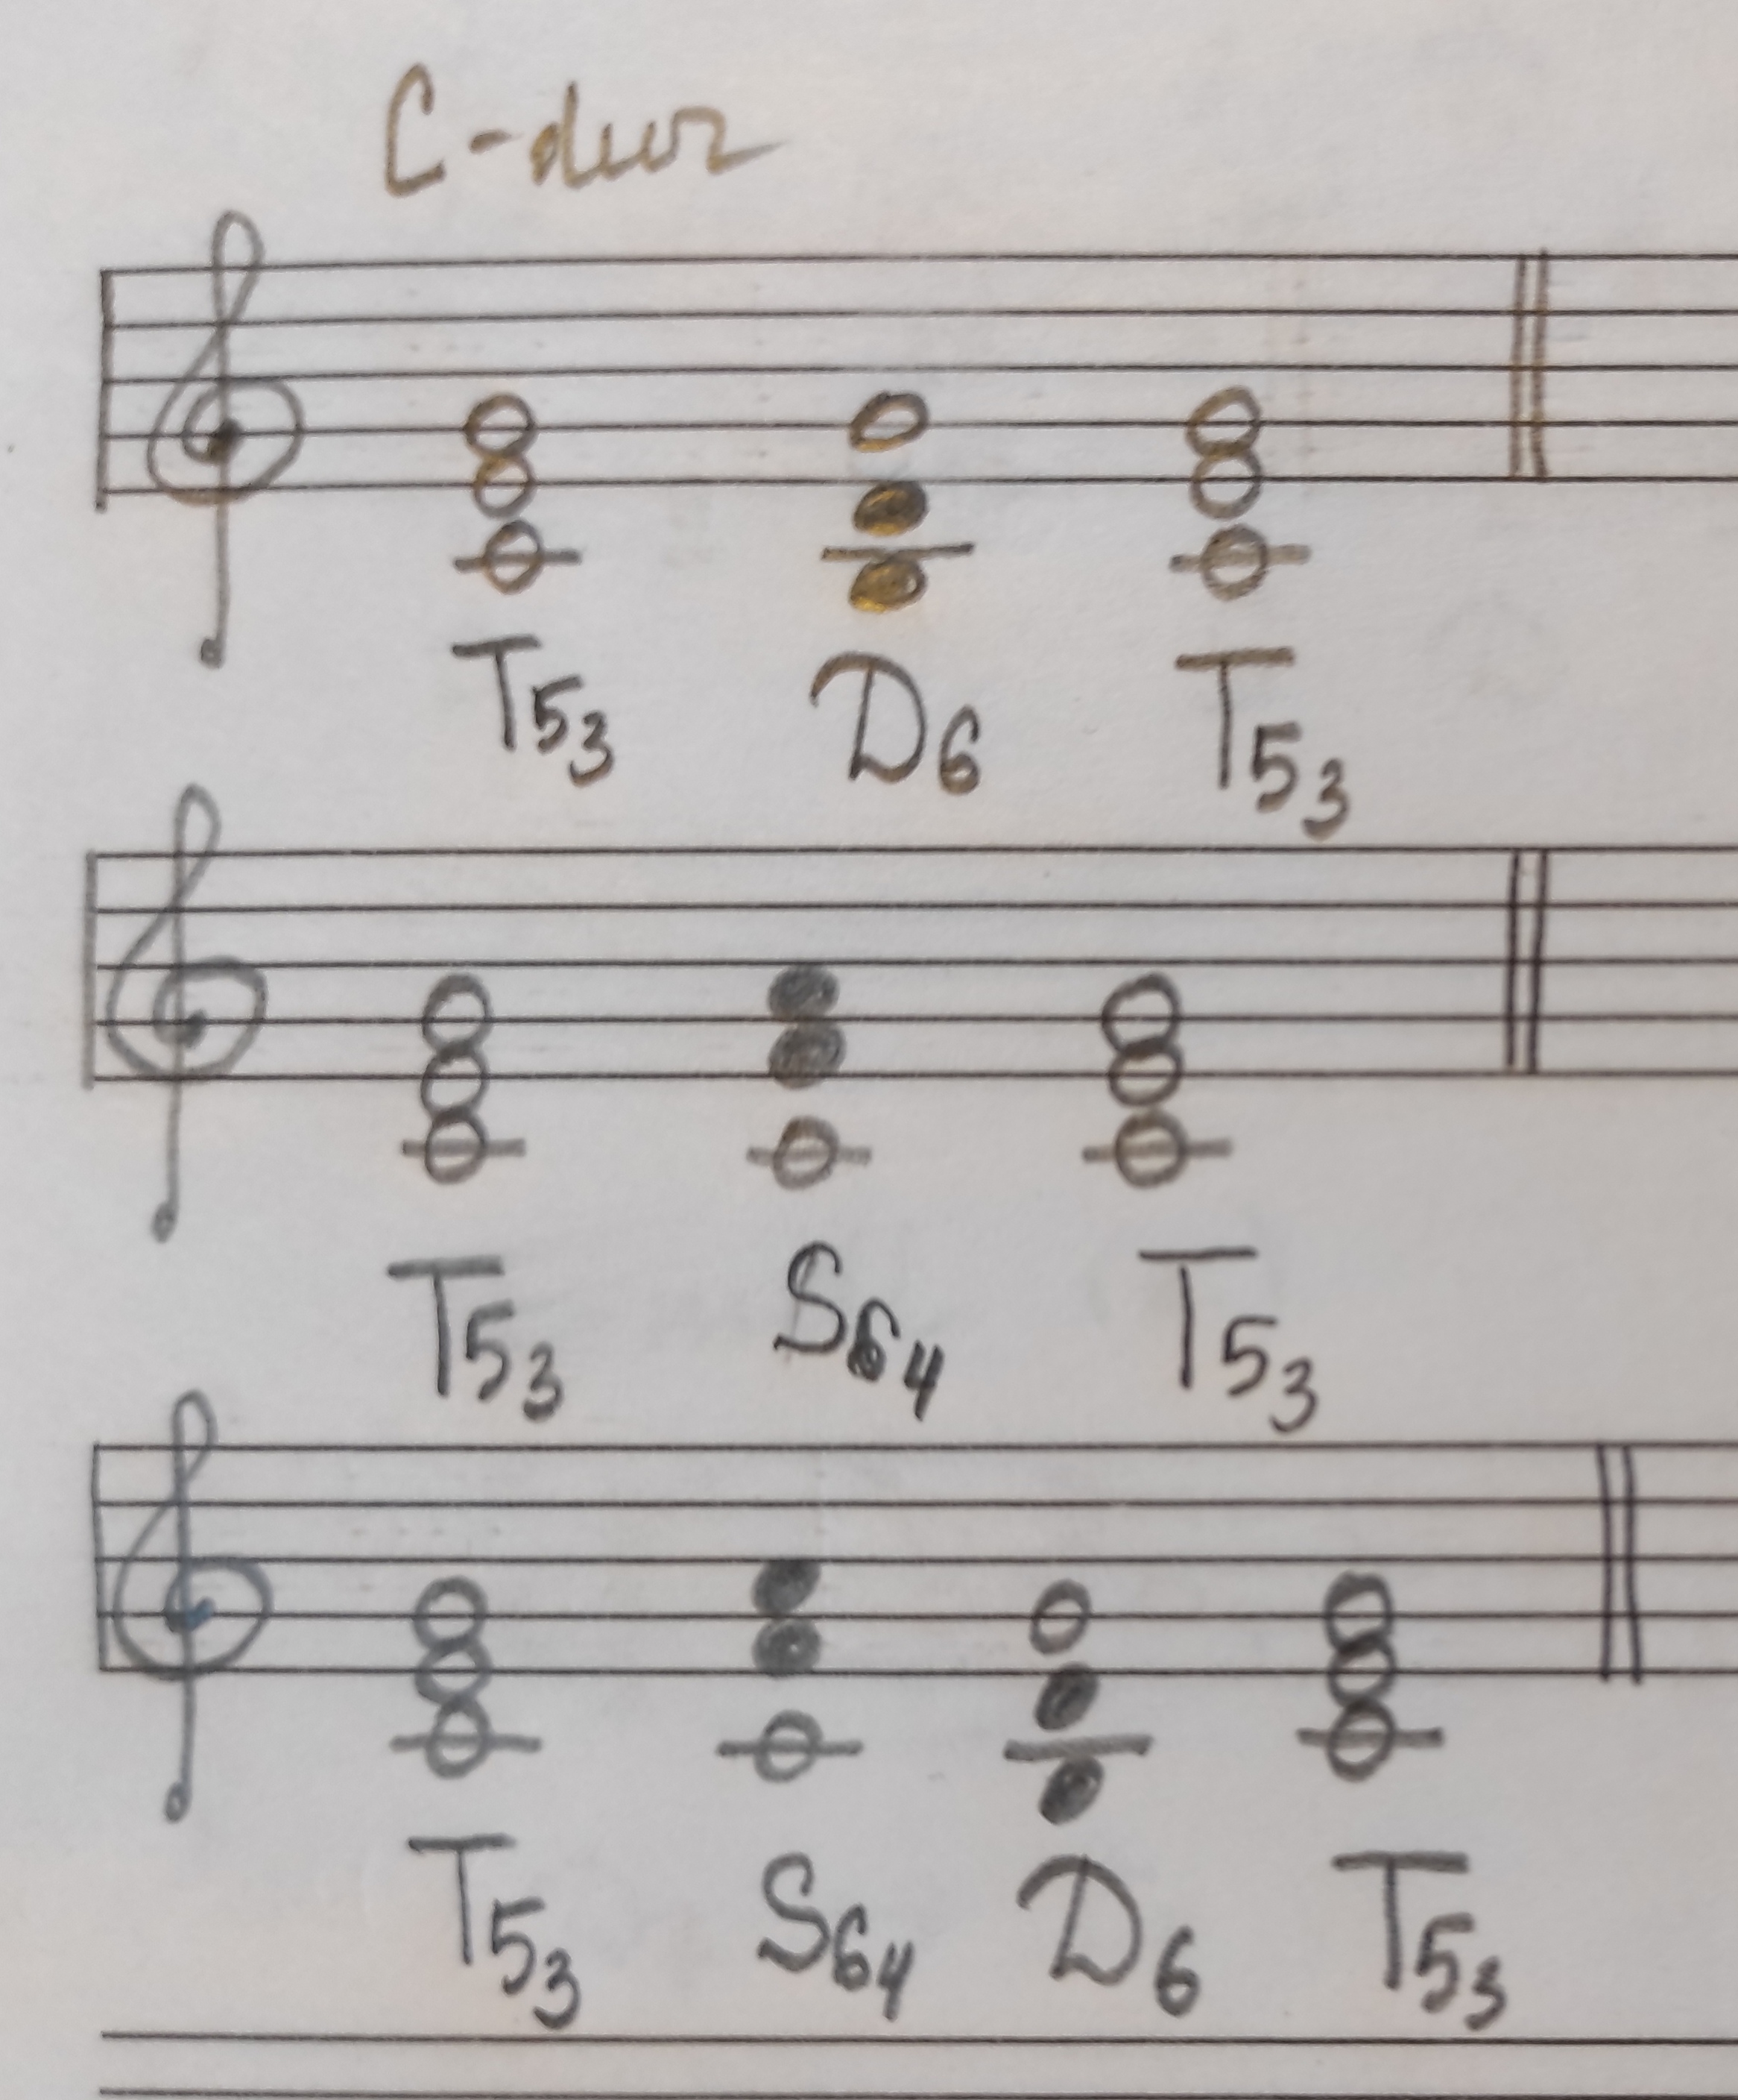
Письменно построить по образцу три вида оборота в тональности Es-dur. И играйте все обороты на клавиатуре в пределах первой октавы. Если нет фортепиано, воспользуйтесь распечатанной клавиатурой.
- Калмыков и Фридкин. Одноголосие.
Номер 307:
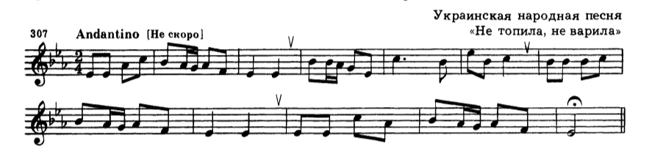
Повторять старое задание.

